Como emitir relatório de débito do fornecedor?
ADMINISTRAÇÃO DE MATERIAIS – GESTÃO DE COMPRAS – DÉBITOS DE FORNECEDORES – RELATÓRIOS – POR FORNECEDOR -
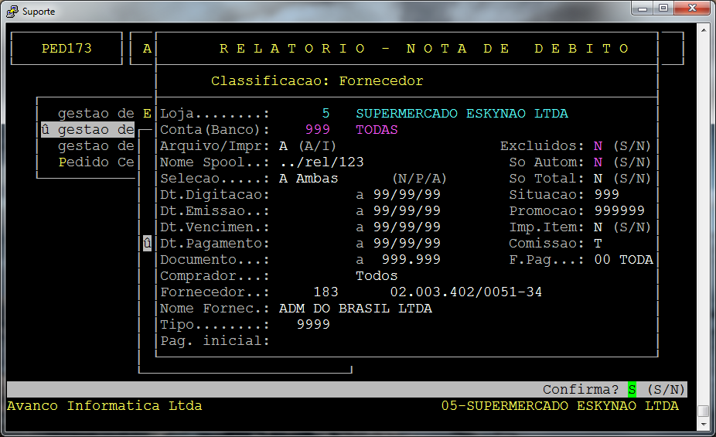
CAMPOS IMPORTANTES
LOJA: INFORME A LOJA AO QUAL O DÉBITO CONSULTADO FOI CRIADO.
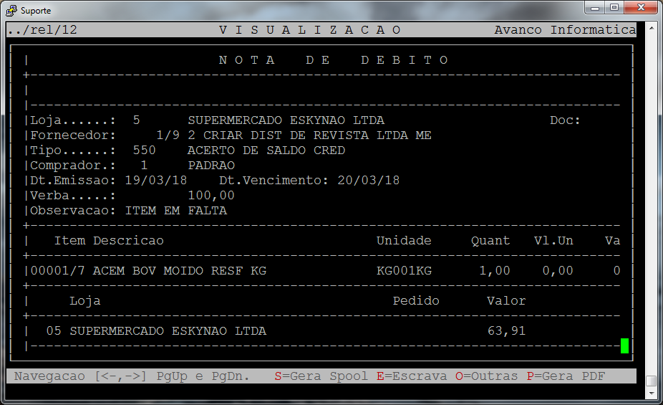
FORNECEDOR: INFORME O FORNECEDOR AO QUAL DESEJA CONSULTAR OS DÉBITOS.
TIPO: INFORME 9999 PARA COLHER TODOS OS TIPOS.

